
Universidad autónoma de baja california

Ingeniería en computación

Internet de las cosas

Taller: prueba servidor en casa

Aguilar noriega leocundo

Garcia Chávez erik

4 de febrero del 2026
Introducción:
El port forwarding es una forma de redirigir conexiones a través de tu router. Al habilitar esta configuración lo que se hace es que damos acceso a que un dispositivo remoto conecte de forma directa con nuestro propio equipo a través de redireccionamiento que se realizan designando puertos específicos de nuestro router para establecer la conexión.
Redirige solicitudes de comunicación de una dirección IP y puertos externos a una dirección IP y puertos internos en una red privada.
¿Como es que funciona esta configuración?
- Un usuario intenta conectarse a un dispositivo especifico dentro de una red privada desde una ubicación externa usando internet.
La solicitud llega primero al router de la red que actúa como guardián y decide si permite o bloquea el tráfico según sus configuraciones
- Si el reenvió de puertos está configurado, el router asigna el tráfico entrante en un puerto específico a la dirección IP privada y puerto del dispositivo objetivo
- Los datos reenviados llegan al dispositivo correcto.
- Una vez que se establece la conexión inicial el router continua enviando paquetes entre el usuario remoto y el dispositivo interno utilizado la regla de puerto definida.
Procedimientos:
Reenvió de puertos (telnor):
Para realizar la configuración de reenvió de puertos es necesario acceder a la configuración de nuestro router. Por lo que para eso es necesario conocer la dirección IP real de nuestro router, el cual podemos saber utilizando la herramienta de CMD ipconfig. La cual está marcada como default Gateway
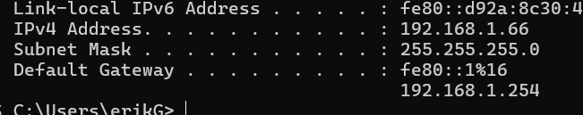
En este caso pedirá un nombre de usuario y contraseña, el cual por definición es TELMEX y la contraseña es la misma de la red.
Tenemos varias pestañas en la página de inicio la que nos interesa es la que recibe el nombre de reglas de desvió
En este apartado encontraremos la opción de port forwarding
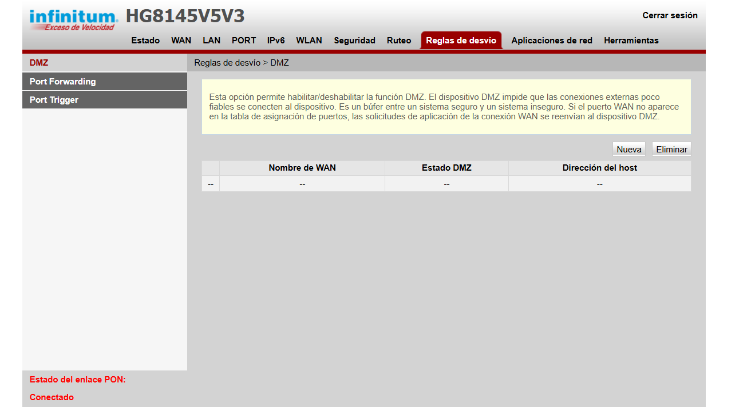
Seleccionamos que queremos uno nuevo y nos mostrara los siguientes campos a llenar:
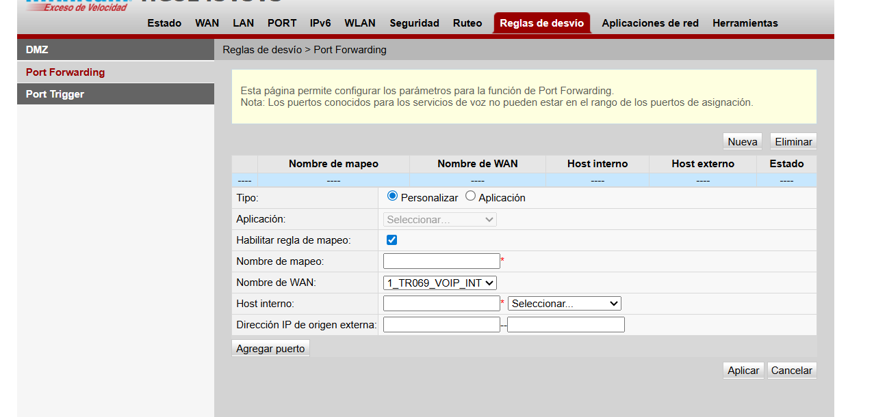
Los cuales vamos a rellenar, indicando cual es la IP privada, en mi caso de mi laptop en el cual en el puerto 2807 quiero que todos los paquetes de UDP que lleguen sean dirigidos a ese puerto:
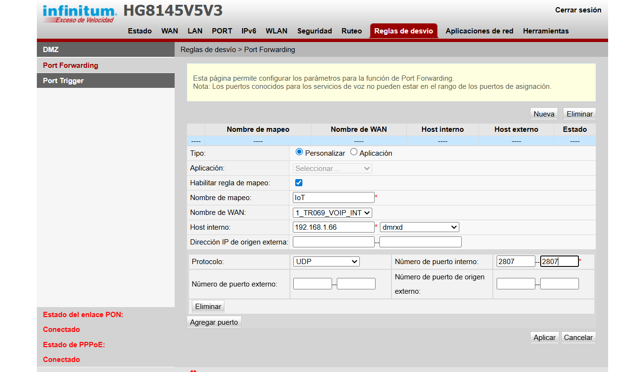
Lo cual sería lo ideal, pero lo cual no será posible por la razón de la infraestructura de la red se encuentra en una CGNAT, a que hace referencia esto, lo que hacen los proveedores de internet es compartir una única dirección IPv4 publica entre los múltiples clientes. Esto con el fin de ahorrar direcciones IPv4.
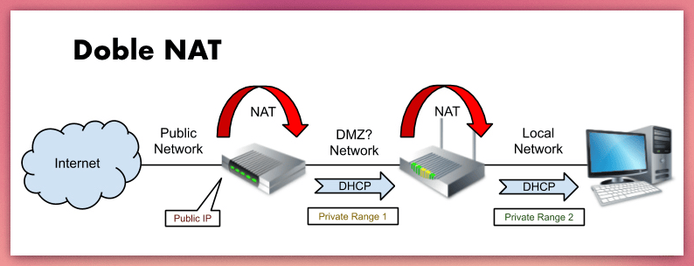

En otras palabras, lo que está haciendo el modem de nuestra casa es conectarse a un router externo, el cual es el que realmente se está comunicando con internet.

Esto lo sabemos porque cunado miramos la información de WAN tenemos la siguiente dirección IP:
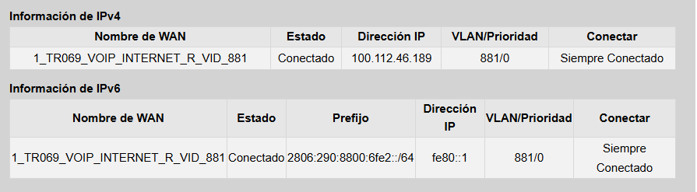
Pero cunado consultamos nuestra dirección IP en la red obtenemos:
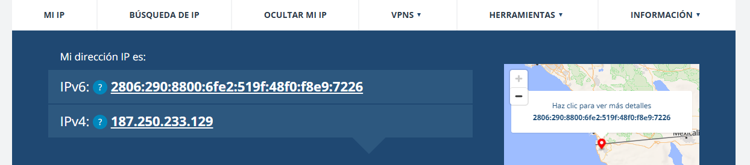
Por lo que, no es posible, al menos que se hable con el proveedor de internet y solicitemos salir de esta doble NAT. En otro caso no es posible, que una dirección externa se conecte directamente a nuestra dirección interna.
Bibliografia:
https://nordvpn.com/es/blog/que-es-port-forwarding/

